22 ianuarie 2020

RAPORT ZILNIC

Calificativ:  NEUTRU | Cum să plătiţi mai puţin la electricitate | Antena3-18:36  2min 11s  RomâniaTV-18:33  1min 22s
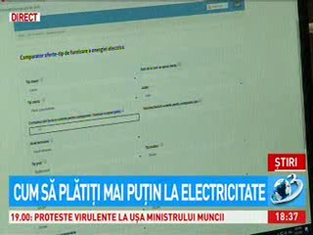 | Furnizorii de energie electrică au promis discounturi la factură până la 30 iunie, termen până la care consumatorii pot să îşi schimbe contractul cu unul de pe piaţa concurenţială. Specialiştii atrag atenţia că aceste discounturi sunt de fapt aproape nesemnificative şi le recomandă românilor să înceapă demersurile de schimbare a contractului cât mai repede, dar şi să citească cu atenţie contractul şi clauzele.

Calificativ:  NEGATIV | Incendiu în bloc | RomâniaTV-18:21  2min 21s
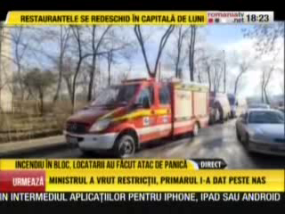 | Un incendiu a izbucnit într-un bloc din Iaşi după ce panoul electric din bloc a luat foc. Locuiorii din bloc sunt revoltaţi, mai ales că nu este prima dată când se confruntă cu această situaţie. Reprezentanţii companiei electrice au fost anunţaţi cu privire la problemele la panou, dar au intervenit abia de data aceasta.

